GESTIÓN DE MATRÍCULA Y REGISTRO
SOCIOECONÓMICO DEL ESTUDIANTE

Procedimiento del proceso actual del Colegio Blenkir

1. OBJETIVO
Establecer los lineamientos para la recepción, revisión, registro y custodia de la información de matrícula y datos socioeconómicos del estudiante, con la finalidad de mantener expedientes actualizados que sirvan como soporte para el seguimiento académico, tutorial y directivo.

2. ALCANCE
El presente procedimiento aplica desde la recepción de la ficha de matrícula y documentos del estudiante y apoderado, hasta el archivo del expediente y la entrega de información a coordinación académica, tutoría, psicología o dirección cuando sea solicitada para el seguimiento del estudiante.

3. BASE LEGAL Y NORMATIVA
• Ley General de Educación N.° 28044.
• Normativa vigente del Ministerio de Educación del Perú.
• Sistema de Información de Apoyo a la Gestión de la Institución Educativa (SIAGIE).
• Reglamento interno de la Institución Educativa Privada Blenkir.
• Norma Internacional ISO 9001:2015, como referencia para trazabilidad y gestión de calidad.
• Ley N.° 29733, Ley de Protección de Datos Personales, como referencia para el tratamiento adecuado de información del estudiante y su familia.

4. DEFINICIONES Y ABREVIATURAS
Matrícula: Proceso mediante el cual se registra formalmente al estudiante en la institución educativa para un periodo académico.
Ficha de matrícula: Documento físico o digital que contiene datos personales, familiares, médicos y socioeconómicos del estudiante.
Datos socioeconómicos: Información relacionada con el contexto familiar, condición del hogar, ocupación de los padres o apoderados y otros factores que pueden influir en el acompañamiento académico.
Expediente del estudiante: Conjunto de documentos físicos o digitales que respaldan la matrícula y seguimiento institucional del estudiante.
SIAGIE: Sistema de Información de Apoyo a la Gestión de la Institución Educativa, utilizado para el registro oficial de matrícula y datos educativos.
SIDERAE-Blenkir: Sistema Inteligente de Detección Temprana de Riesgo Académico y Deserción Estudiantil, propuesto para centralizar información y generar alertas preventivas.

5. LINEAMIENTOS GENERALES
• La Secretaría o el área responsable de matrícula debe recepcionar y revisar la documentación presentada por el estudiante y su apoderado.
• La información familiar y socioeconómica debe registrarse de forma clara, legible y actualizada.
• Cuando la información esté incompleta, se debe solicitar al apoderado la regularización de los datos o documentos faltantes.
• Los expedientes físicos o digitales deben custodiarse de manera ordenada y segura, evitando pérdida o uso inadecuado de información personal.
• La información de matrícula puede ser consultada por coordinación, tutoría, psicología o dirección solo cuando sea necesaria para el seguimiento académico o institucional del estudiante.
• En una futura integración con SIDERAE-Blenkir, estos datos servirán como fuente para el análisis de variables socioeconómicas vinculadas al riesgo académico.

6. DESARROLLO

6.1. A. Gestión de Matrícula y Registro Socioeconómico - Flujograma
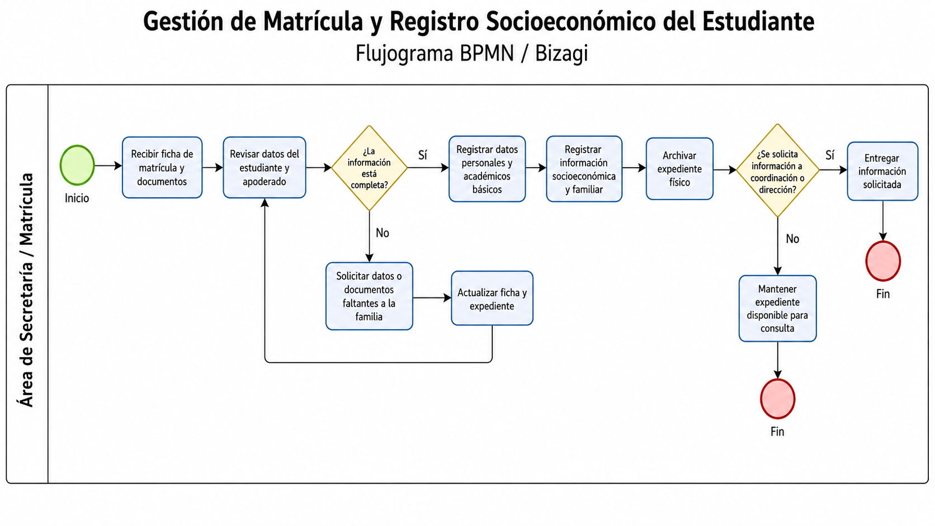

6.1. B. Gestión de Matrícula y Registro Socioeconómico - Cuadro de actividades
Nº | RESPONSABLE | DESCRIPCIÓN DE LA ACTIVIDAD | REGISTRO
1 | Secretaría / Matrícula | RECEPCIONAR FICHA DE MATRÍCULA  Recibe la ficha de matrícula y los documentos del estudiante y apoderado al inicio del proceso de matrícula o actualización de datos. | Ficha de matrícula / Documentos del estudiante y apoderado
2 | Secretaría / Matrícula | REVISAR DATOS DEL ESTUDIANTE Y APODERADO  Verifica que la información personal, familiar, de contacto y documentación básica se encuentre completa y legible. | Ficha revisada / Lista de verificación
3 | Secretaría / Matrícula | REGISTRAR INFORMACIÓN FAMILIAR Y SOCIOECONÓMICA  Registra datos vinculados al contexto familiar, ocupación de padres o apoderados, dirección, teléfonos y otros datos relevantes para el seguimiento institucional. | Ficha socioeconómica / Expediente del estudiante
4 | Secretaría / Matrícula | VERIFICAR SI LA INFORMACIÓN ESTÁ COMPLETA  Determina si existen datos o documentos faltantes. Si la información está incompleta, se solicita regularización a la familia. | Control de documentación
5 | Secretaría / Matrícula | SOLICITAR DATOS FALTANTES A LA FAMILIA  Comunica al padre, madre o apoderado los datos pendientes para completar el expediente del estudiante. | Comunicación con apoderado / Observación de pendiente
6 | Secretaría / Matrícula | ACTUALIZAR FICHA O EXPEDIENTE  Actualiza la ficha física o digital cuando la familia presenta la información faltante o reporta cambios relevantes. | Ficha actualizada / Expediente actualizado
7 | Secretaría / Matrícula | ARCHIVAR EXPEDIENTE FÍSICO Y/O DIGITAL  Organiza y custodia la documentación del estudiante para futuras consultas institucionales. | Expediente físico o digital archivado
8 | Secretaría / Matrícula / Dirección | ENTREGAR INFORMACIÓN CUANDO SE SOLICITA  Facilita información pertinente a coordinación, tutoría, psicología o dirección cuando se requiere para seguimiento académico, conductual o institucional. | Solicitud interna / Copia o resumen de información
9 | Secretaría / Matrícula | ACTUALIZAR DATOS DE MATRÍCULA  Si la familia informa cambios de domicilio, teléfono, apoderado u otra condición relevante, se actualiza el expediente y se vuelve a archivar. | Registro de actualización / Expediente actualizado

7. REGISTROS
• Ficha de matrícula del estudiante.
• Documentos del estudiante y apoderado.
• Ficha socioeconómica o datos familiares.
• Expediente físico o digital del estudiante.
• Registro de actualización de datos.
• Solicitud interna de información para coordinación, tutoría, psicología o dirección.

8. ANEXOS
No aplica.

